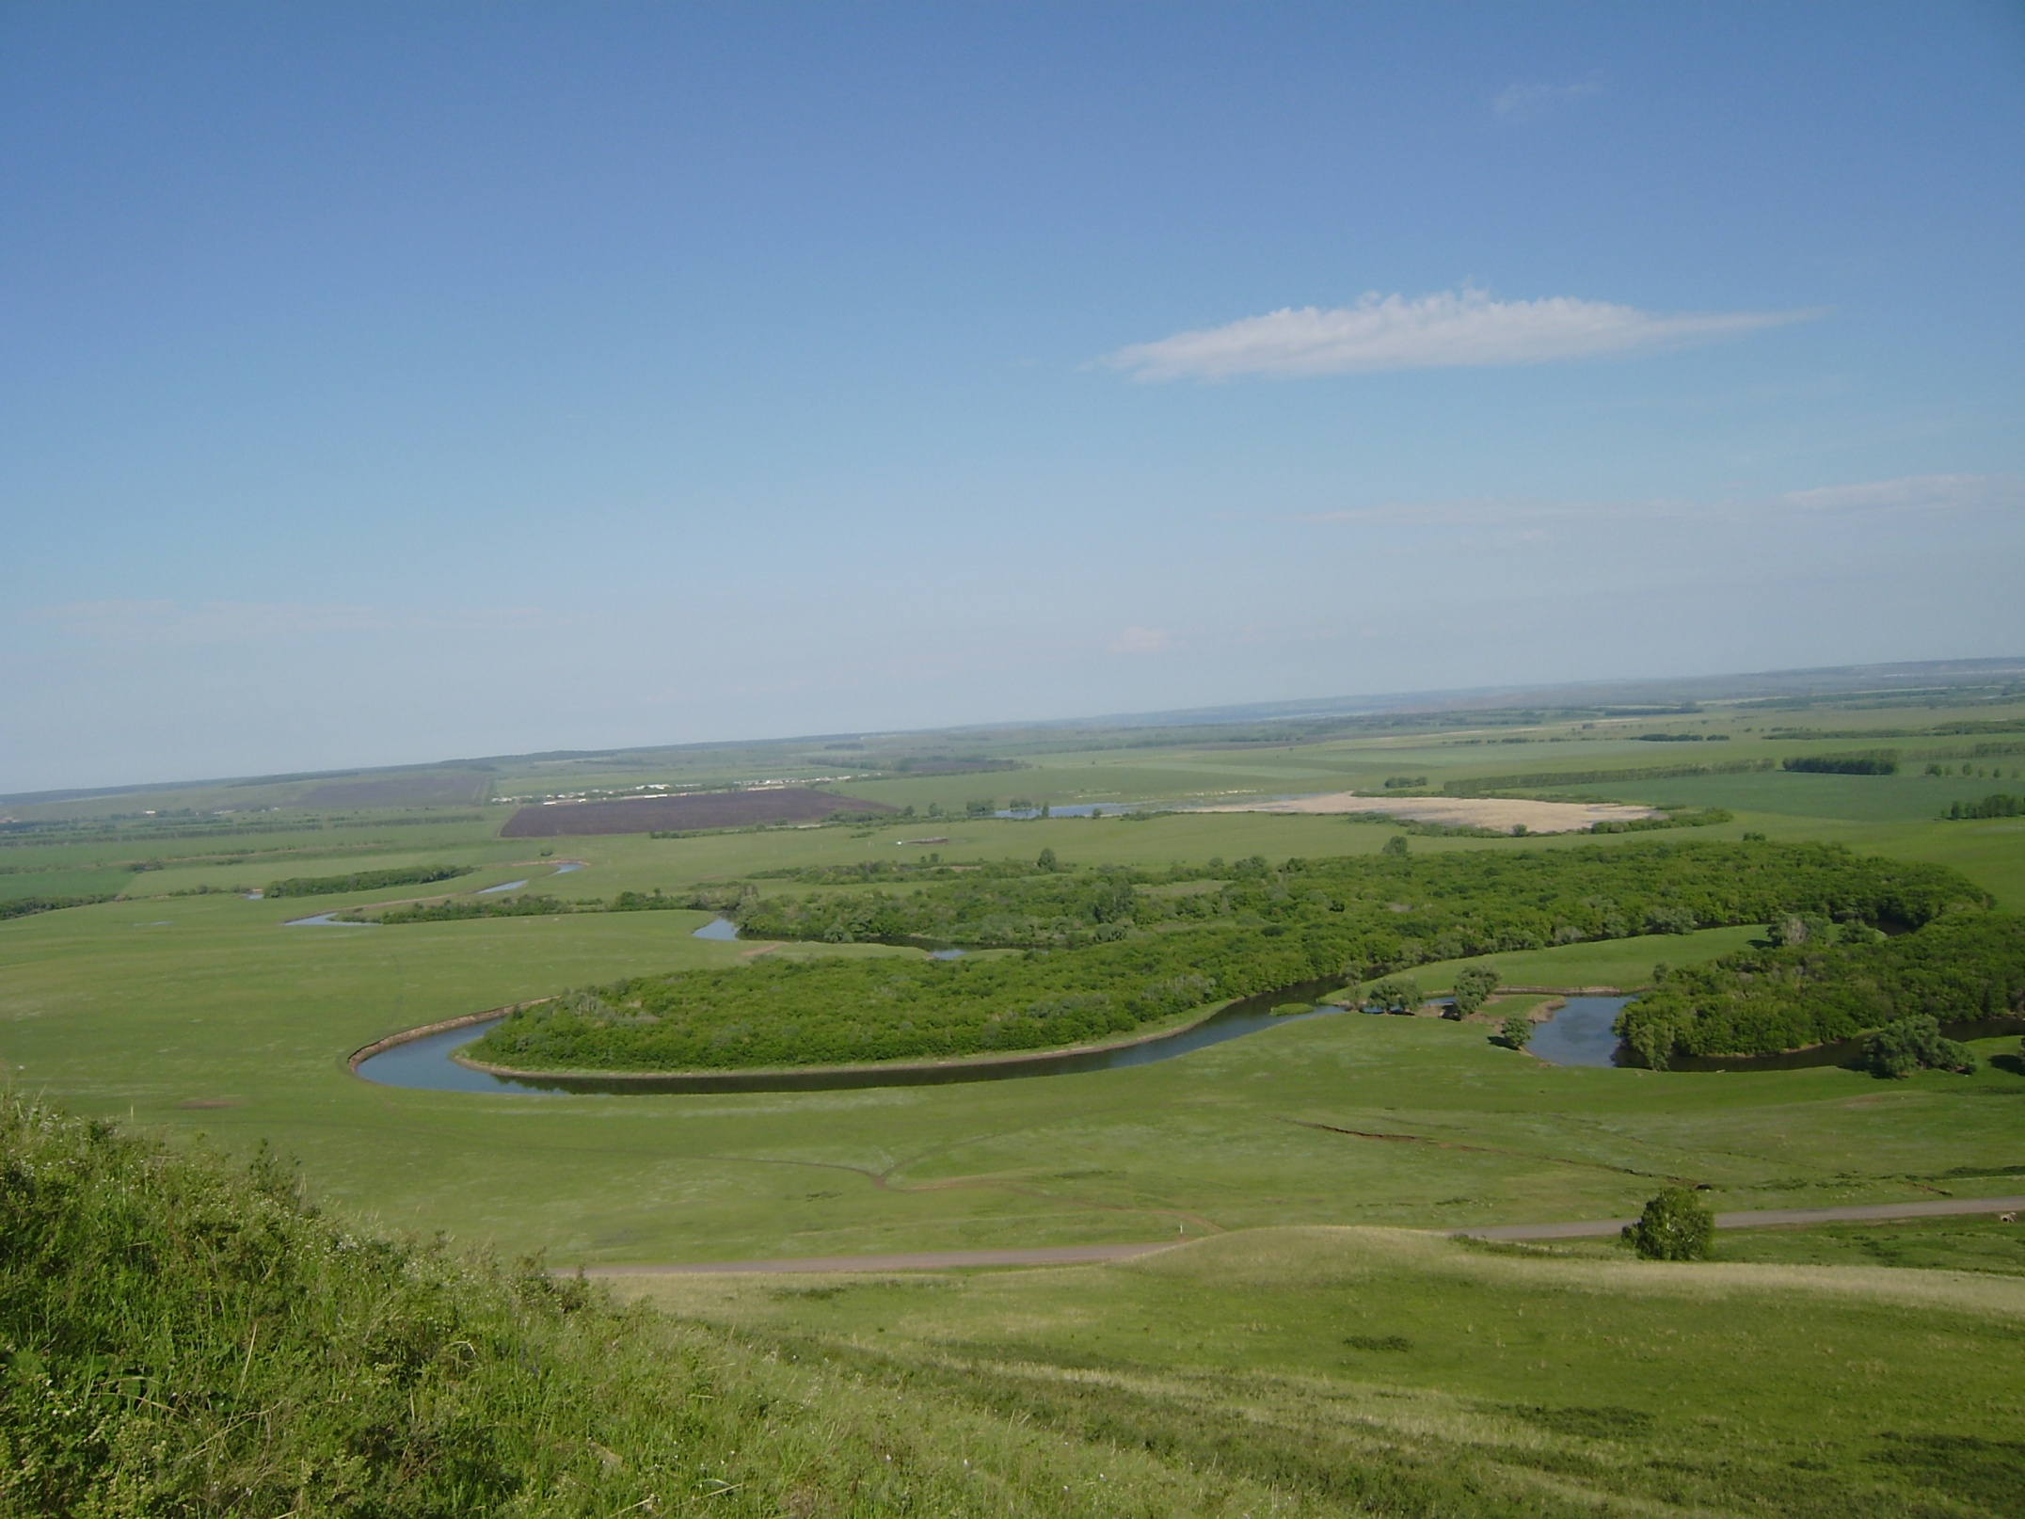
Методическое пособие для учащихся и педагогов
по подготовке к государственной итоговой аттестации по предмету «ГЕОГРАФИЯ»

КРАТКИЙ СПРАВОЧНИК

Составитель: учитель высшей категории
Низамова Гульназ Ишмурдовна

2021

Уважаемый читатель! Данное пособие поможет в кратчайшие сроки подготовиться к ОГЭ по географии!

Подготовка к ОГЭ по географии — кропотливый многодневный труд , и начинать её нужно с первых месяцев изучения предмета.
Сколько-нибудь глубокое изучение предмета невозможно без интереса к данной области знаний, без внутренней мотивации к такому изучению. Отсюда важная задача учителя: зарождение интереса к своему предмету у всех, т.к. сдают все.
Методы формирования такого интереса могут быть различны: творческая структура уроков, внеклассные мероприятия на предметной неделе, олимпиады разного уровня, проектная деятельность учащихся.
Лекционные, объяснительно-иллюстративные методы проведения занятий обычно малоэффективны. Чтобы за тестами, формулами и уравнениями ученики не потеряли связь с реальными веществами и их свойствами (в последних изменениях КИМ явно прослеживается практическая направленность), я максимально стараюсь использовать групповую и индивидуальную деятельность на занятиях.
Учащиеся нашей школы сдают ОГЭ по географии с 2014 года. Работу свою начинаю с чётко составленного плана на год. Он стал в моей работе традиционным.
Самыми важными моментами в системе подготовки к ОГЭ я считаю следующие:
1. Информационная готовность.
Не менее важным для учащихся является умение ориентироваться по времени. На выполнение заданий по географии в 9 классе отводится 150 минут. Объясняю учащимся, как правильно заполнять бланки ответов, провожу тренировочные работы с этой целью.
В помощь ученику и родителям в школе и в кабинете оформлены стенды, на которых размещена подробная информация о порядке проведения итоговой аттестации.
2. Предметная готовность или содержательная.
Подготовку к ОГЭ начинаю с 8 класса, выборочно включая тесты в течение всего учебного года для закрепления материала по той или иной теме, либо для проведения внутришкольного, итогового среза знаний в конце 8 класса. Она требует изменения подходов к планированию уроков. Трудность заключается в том, что экзамен сдает весь класс. Но подготовиться к экзаменам, посещая только уроки невозможно, поэтому еженедельно провожу консультации, дополнительные занятия по подготовке учащихся к экзамену.
Для сдающих провожу тестирование для выявления "слабых" мест в знаниях учащихся и разрабатываю программу изучения определенных тем. На консультациях, вначале по кодификатору разбираем наиболее сложные вопросы, отрабатываем их на конкретных примерах, а затем проводим тренировочное тестирование. Тренировки в выполнении тестовых заданий позволят реально повысить тестовый балл .
В конце учебного года провожу устный экзамен за курс 8 класса с теми обучающимися, которые нацелены на сдачу ОГЭ в 9 классе.
В начале 9 класса составляю план подготовки обучающихся , создаю банк заданий по темам . В течении года веду работу по систематизации теоретического материала .
Большую роль в подготовке к ГИА отвожу решению типовых и тренировочных заданий (их можно найти в разнообразных пособиях по ОГЭ или на сайтах http://www.fipi.ru/, http://reshuege.ru/) с выявлением имеющихся пробелов в знаниях.
При подготовке учащихся 9 классов к сдаче ГИА очень помогают консультативные занятия по группам. Они охватывают как сильных учащихся, с которыми разбираем задания повышенной сложности, так и слабоуспевающих учащихся, с которыми отрабатываем базовые знания умения и навыки. Разбираем демонстрационный вариант и задачи из открытого банка, а также тестовые задания. Знакомимся с системой оценивания, учимся работать с тестом. Приучаю обучающихся примерить все предлагаемые ответы с подробным рассуждением.
Для правильного понимания задания выработан алгоритм рассуждения:
- Медленно и вдумчиво прочитай задание первый раз.
- Читая задание второй раз, выдели опорные слова.
- Вспомни правило, необходимое для выполнения задания. Не забудь об исключениях, условиях протекания реакций.
- Проанализируй ответы, выбери правильный.
- Проверь себя.
Консультации по подготовке к ГИА провожу 2 раза в неделю. При этом всегда стараюсь выступать в роли консультанта, советчика.
Знакомлю детей с планом самостоятельной подготовки к ОГЭ:
• Познакомиться со структурой экзаменационных работ прошлых лет.
• Проанализировать материал, который в них входит, и наметить последовательность его изучения.
• Выбрать учебные пособия, по которым необходимо заниматься.
• Определить наиболее простые и наиболее сложные разделы курса.
• Работать с курсом, обращая внимание на трудные разделы.
• Работая с текстом, обязательно задумываться над тем, что в нем говорится.
• Составить самостоятельные вопросы к отдельным фрагментам текста.
• Сначала работать с заданиями, позволяющими последовательно изучить курс, затем переходить к тренировочным тестам ОГЭ.
• Проработать 10-15 вариантов текстов.
3. Психологическая готовность
Актуальность психологической подготовки учащихся к сдаче экзаменов трудно недооценить.
Необходимость психологической подготовки некоторых учащихся к сдаче экзаменов связана с тем, что любой экзамен является для ребёнка стрессовой ситуацией, поэтому для ребёнка необходима не только подготовка знаний, но и психологическая подготовка.
Возможные трудности при сдаче экзамена в основном связаны с особенностями восприятия учеником ситуации экзамена, с недостаточным уровнем развития самоконтроля, с низкой стрессоустойчивостью учащихся, с отсутствием навыков саморегуляции.
Все эти трудности можно преодолеть путем ознакомления с основными способами снижения тревоги в стрессовой ситуации; повышения уверенности в себе, в своих силах; развитие навыков самоконтроля с опорой на внутренние резервы.

№1. Первые 10 стран по численности населения: 1. Китай, 2. Индия, 3. США , 4. Индонезия, 5.Пакистан, 6. Бразилия., 7. Нигерия., 8. Бангладеш., 9. Россия, 10. Япония.
Первые 10 стран по площади территории: 1. Россия, 2. Канада, 3. США., 4. Китай., 5. Бразилия., 6. Австралия.,
7. Индия., 8. Аргентина., 9. Казахстан., 10. Судан.
Страны и их столицы (атлас 7 класс. «Политическая карта мира» или «Страны мира»).
Рекордсмены мира: Самое глубокое место – Марианский желоб; самая высокая t – Триполи (Сев. Африка); самая низкая t - Антарктида, в РФ Оймякон, самое влажное место – Черапунджи (Индия); самый большой остров –Гренландия; самая длинная река – Нил (Африка); самая высокая точка – Джомолунгма (Евразия); самая большая низменность – Амазонская (Юж.Америка); самый высокий водопад – Анхель (Юж. Америка); самый высокий вулкан – Льюльяйльяко (Юж. Америка); самое большое озеро – Каспийское (Евразия); самое глубокое озеро – Байкал (Евразия) ; самая многоводная река – Амазонка (Юж. Америка).
№2. Страны, граничащие с Россией. Крайние точки.
Атлас 8 класс. Карта «Географическое положение России».
Страны, граничащие с Россией: Норвегия, Финляндия, Эстония, Латвия, Литва, Польша, Белоруссия, Украина, Грузия, Азербайджан, Казахстан, КНР (Китай), Монголией, КНДР (Корея), Абхазия, Южная Осетия,
по морю -Япония и США.
Крайние точки России: Северная — м. Челюскин (материковая), м. Флигели (островная), Южная точка — г. Базардюзю , Западная точка —Балтийская коса, Восточная точка — м. Дежнёва (материкова), 0. Ратманова (островная)
Крайняя восточная точка РФ находится в западном полушарии!!!
№3. Вопросы о климате России.
Атлас 8 класс. Климатическая карта.
Летом температура воздуха увеличивается с севера на юг. Зимой уменьшается с запада на восток (чем ближе к западу – тем теплее). Количество осадков увеличивается к западу, в горах, на побережье Тихого океана.
Макс. кол-во осадков: г. Сочи, г. Петропавловск-Камчатский, Мин.кол-во осадков: г. Астрахань, г. Якутстк. Самое жаркое лето – г. Астрахань. Самая холодная зима-г. Якутск.
Атлас 8 класс. Природные зоны. Почвы. Самые плодородные почвы – черноземы ( в степях).
№ 4. Атлас 8 класс. «Опасные природные явления РФ» (землетрясения, вулканы)
Землетрясения, вулканы – Камчатка, Курильские о-ва; пыльные бури, засухи, суховеи – Астрахань, низовья Волги; лавины, обвалы, сели – все горы; цунами – около Охотского моря; таяние ледников – на берегу морей; многолетняя мерзлота – Атлас 8 класс «Водные ресурсы».
№5. Вопросы по экономике России.
Атлас 9 класс. Карты, например, «Машиностроение», «Топливная промышленность» и т.д.
Западная Сибирь – нефть, газ. Кемерово – уголь. Курская обл. – железо. Европейский Север-лес. Волга- машиностроение. Юг РФ – с/х.
№6. Вопросы о заповедниках.
Атлас 8 класс. «Природные святыни России» или «Особо охраняемые природные территории» + «Административно-территориальное деление РФ» («Федеративное устройство РФ»)
№7. Плотность населения РФ.
Атлас 9 класс. Карта «Плотность населения». Соотнести две карты: «Плотность населения» и «Административную карту». Плотность населения выше - чем ближе к югу и к европейской части. (Основная полоса заселения: европейская часть России, кроме севера и юг Сибири).
№8.Вопросы по графикам.
Определить по графику, таблице необходимую величину.
№9. Вопросы: определить:
Естественный прирост = Рождаемость – Смертность ЕП= Р-С
Смертность = Рождаемость – Естественный прирост С= Р- ЕП
Миграционный прирост = Иммиграция – Эмиграция МП= И-Э Иммигранты – приехавшие, эмигранты-уехавшие
Миграционный прирост = Приехавшие – Уехавшие
Общий прирост населения = Миграционный прирост + Естественный прирост
Миграционный прирост = Общий прирост населения - Естественный прирост
Естественный прирост = Общий прирост населения - Миграционный прирост
Плотность населения = Численность населения
Площадь
Густота сети железных дорог = Длина железнодорожных путей
Площадь территории
Естественная убыль – самый отрицательный ЕП.
№10. Какой из городов находится в зоне действия циклона или антициклона.
Вопрос по синоптической карте.
В – антициклон (высокое давление) Н – циклон (низкое давление)
№11. Вопрос по синоптической карте.
В каком городе возможно похолодание? (Там, куда идет холодный фронт)
В каком городе возможно потепление? (Там, куда идет теплый фронт)
Где будут выпадать осадки – там, где циклон или атмосферный фронт
№12. Вопросы по экологии
Выпадению кислотных дождей способствует – сжигание угля, цветная металлургия
Парниковый эффект – увеличение углекислого газа (транспорт, сжигание топлива)
Смог образуется в центрах черной металлургии
Природные ресурсы
Исчерпаемые неисчерпаемые (энергия Солнца, ветра, приливов
Невозобновимые Возобновимые
(полезные ископаемые) (лесные, водные, почвенные, жив. мира)
№13. В каком высказывании говорится о процессе:
Урбанизация – увеличение роли городов и городского образа жизни (увеличение горожан)
Миграция – перемещение населения из одного места проживания в другое (переезд, въезд, смена места жительства)
Воспроизводство населения – процесс непрерывно смены поколений (родилось, умерло)
Естественный прирост населения – разница между рождаемостью и смертностью
Отраслевая структура хозяйства России - это совокупность отраслей, удовлетворяющих однородные потребности общества и образующих единое хозяйство страны.
Режим реки – изменение уровня воды в реке по сезонам года (замерзание реки, вскрытие ледового покрова, половодье).
Дельта реки— низменность у устья реки, сложенная речными наносами.
Доли́на реки — отрицательная, линейно-вытянутая форма рельефа с однообразным падением.
Бассейн реки — район земной поверхности, с которого в данную реку собираются все атмосферные осадки, питающие ее.
Паводок - поднятие уровня воды в реке в результате быстрого таяния снега, от ливней.
Барханы- песчаные холмы, гейзеры – горячая вода под давлением.
Карстовые процессы - совокупность процессов и явлений, связанных с деятельностью воды и выражающихся в растворении горных пород и образовании в них пустот (пещер).
Погода – состояние тропосферы в данном месте в данное время.
Климат – многолетний режим погоды определенной территории.
№14. Определить координаты.
Если город – Атлас 7 класс – политическая карта мира. (Атлас 8 класс – города России)
Если гора, вулкан – Атлас 7 класс – физическая карта мира (Атлас 8 класс – Россия)
Координаты: например, 40⁰ с.ш.; 80⁰ в.д.
Широта: северная и южная, отсчитывается
от экватора Долгота: западная и восточная, отсчитывается от Гринвича (нулевого)

с.ш.
з.д. в.д.
ю.ш

№ 15. Причины различных природных явлений:
Землетрясения, вулканизм (границы литосферных плит)
Континентальность климата (чем восточнее город, тем больше амплитуда t и меньше среднегодовое кол-во осадков)
Многолетняя мерзлота (резко-континентальный климат, холодная зима, мало снега)
Отсутствие осадков в пустыне (тропический климатический пояс – сухие воздушные массы, берега омываются холодным течением).
Большая суммарная радиация (тропический климатический пояс – повышенное давление и нет облачности. Чем ближе к экватору – тем больше угол падения солнечных лучей)
Тропические циклоны (приводят к природным явлениям – наводнениям и цунами)
Образование оврагов (перепады высот +большая степень распаханности территорий)
Оползни (верхний слой пропитался дождевыми водами и стал тяжелым, уровень подземных вод поднялся, верхний слой пород соскользнул вниз по поверхности водоносного горизонта)
Бриз (теплоемкость воды больше, чем теплоемкость суши; разница атмосферного давления . Бриз ночью дует с суши на океан)
Почему люди селятся радом с вулканом и занимаются земледелием? (около вулканов плодородная почва + субтропический климатический пояс)
Определения:
О́ползень — опасное явление, смещение масс горных пород по склону под воздействием собственного веса и дополнительной нагрузки вследствие подмыва склона, переувлажнения, сейсмических толчков и иных процессов.
Лави́на — значительный объём снежной массы, падающей или соскальзывающей с крутых горных склонов.
Сель — поток с очень большой концентрацией минеральных частиц, камней и обломков горных пород, внезапно возникающий в бассейнах небольших горных рек и вызываемый ливневыми осадками или бурным таянием снегов.
Цуна́ми — крупные волны, порождаемые мощным воздействием на всю толщу воды в океане или другом водоёме. Причиной большинства цунами являются подводные землетрясения, во время которых происходит резкое смещение участка морского дна.
№16. Задача на расчеты
Задачи на определение доли (%). Составляем пропорцию. Целое (общее) -100%, то, что нужно найти х%.
20 – 100% х= 8 х100
8 - х% 20
Относительная влажность= меньшее
большее
Определить температуру на вершине горы. 1) высоту горы умножить на -6.
2) Из температуры у подножия отнять полученный результат (1)
Определить высоту горы по разности атмосферного давления: 1) Из атмосферного давления у подножия отнять атмосферное давление на вершине. 2)полученный результат умножить на 10,5
Определить соленость- количество солей в граммах, растворенное в1 литре (кг.) воды. (Измеряется в промилле %_{0,} если соленость 15%_{0,} то в литре воды растворено 15 грамм солей)
№17. Расположить города в порядке увеличения (уменьшения) численности населения.
Атлас 9 класс. Ката плотность населения. Смотрим города по кружочкам (пунсонам).
Города миллионеры России:
Москва, Санкт-Петербург, Новосибирск, Екатеринбург, Нижний Новгород, Казань, Самара,
Челябинск, Омск, Ростов-на-Дону, Уфа, Красноярск, Пермь, Волгоград, Воронеж
№18. Определить расстояние по топографической карте.
1.Измеряем линейкой расстояние между объектами 2. Умножаем на величину масштаба (например, в 1 см.100 м) 5 см х 100 = 500 м
№19. Определить направление от одного объекта на другой. Топографическая карта
С
З В
Ю
№20. Определить какой из участков подходит для:
-Катания на санках, горных лыжах (1.Есть склон 2.Нет кустарников, ям)
-футбольного поля (1. Ровный рельеф 2. Нет ям, кустарника, леса)
- фруктового сада (1. Южный склон 2. Рядом дорога) Южный склон- цифры на горизонталях обращены вверх.
№21. Определить какой профиль подходит (по высоте точек, по понижению рельефа и т.д.)
Сначала определяем высоту точки А, далее высоту точки В. Если протекает река, то на профиле изображается углубление. Чем ближе располагаются горизонтали друг к другу- тем круче склон. Отметки высот на горизонталях своим верхом обращены в сторону повышения рельефа.
№22.Карты какого района нужно выбрать для тог, чтобы изучить территорию….
Атлас 8 класс «Административная карта», 9 класс «Экономическое районирование» или «Географическое районирование»
№ 23. Природные ресурсы: лесные, водные, полезные ископаемые. Например, для ЦБК – лесные+водные, для азотных удобрений – много природного газа, для калийных удобрений – залежи калийных солей.
№24. Расположить регионы в той последовательности, в которой они встречают Новый год
Атлас 8 класс. Административная карта. Найти нужные регионы или города. Новый год начинается на востоке.
№ 25. Слоган – регионы Атлас 8 кл Слоган – страна Атлас 7 класса
Музей янтаря –Калининградская обл. Фьорды - Норвегия
Белые ночи –Ленинградская обл, Карелия,
располагается в западном и восточном полушарии – Чукотский АО.
№26. Расположите показанные на рисунке слои горных пород в порядке увеличения их возраста
(от самого молодого до самого древнего).
Чем выше слои горных пород – тем моложе
№ 27. По климатограмме определить точку на карте.
Сначала определяем полушарие: СП (летние температуры выше, чем зимние) ЮП (зимние температуры выше летних). Далее по графику определяем t января и июля, по столбчатой диаграмме среднегодовое кол-во осадков. Сопоставляем данные с Атласом 7 класс «Климатическая карта» либо по карте климата отдельных материков.
Арктика, субарктика – t низкие весь год, осадков мало.
Умеренный - t изменяется от – до +, осадки изменяются в зависимости от климатического района.
Субтропики – t высокая, жарко, осадки – зимние
Тропики – t высокая, жарко, осадков нет или очень мало (если прибрежная территория)
Субэкваториальный – t высокая, жарко, осадки –летом
Экваториальный – t высокая, жарко, осадков много весь год (ливни)
№28. Задания по таблицам. Анализируем таблицы
Сначала рисуем схему по градусной сетке расположения всех четырех точек. Далее определяемся в каком направлении сменяют друг друга населенные пункты (точки)
№29. - В столице какой из перечисленных республик Солнце раньше всего по московскому времени поднимается над горизонтом? Чем восточнее, тем раньше встает над горизонтом.
- Где угол падения солнечных лучей будет наибольшим. (т.е. солнце в зените)
23 сентября – день осеннего равноденствия (солнце в зените над экватором)
22 июня – день летнего солнцестояния (солнце в зените над северным тропиком)
21 марта – день весеннего равноденствия (солнце в зените над экватором)
22 декабря – день зимнего солнцестояния (солнце в зените над южным тропиком)
Широта тропиков – 23 градуса с.ш. и 23 градуса ю.ш.
22 июня
Лучше освещено северное полушарие

Лучше освещено южное полушарие
Летний тип освещения
Зимний тип освещения
22 декабря
23 сентября
21 марта

-Где наиболее длинный день или длинная ночь? 22 июня – Сев. Полюс – полярный день (самый длинный), юж.полюс – полярная ночь. 22 декабря – юж. Полюс –полярный день, северный полюс – полярная ночь. № 30. Определение страны. Атлас 7 класс «Политическая карта мира», определение города или региона РФ - Атлас 8 класс «Административная карта» или «Федеративное устройство РФ»

